Регистры I2C

I2C_CR1 – I2C control register 1

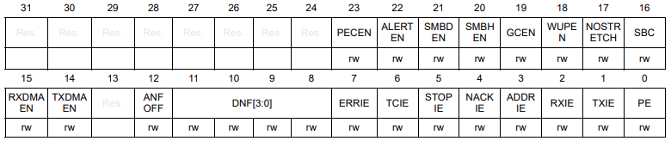

Bit 0 PE: Peripheral enable

0: Peripheral disable
1: Peripheral enable

Когда PE=0, линии I2C SCL и SDA размыкаются. Внутренние конечные автоматы и биты состояния возвращаются в исходное состояние. После обнуления PE должен оставаться в низком состоянии не менее 3 тактовых циклов APB.

Bits 11:8 DNF[3:0]: Digital noise filter

Эти биты используются для настройки цифрового фильтра шума на входах SDA и SCL. Цифровой фильтр отфильтровывает импульсы длиной до DNF[3:0] * t_{I2CCLK}

0000: Digital filter disabled
0001: Digital filter enabled and filtering capability up to 1 t_{I2CCLK}
...
1111: digital filter enabled and filtering capability up to 15 t_{I2CCLK}

Если аналоговый фильтр также включен, цифровой фильтр добавляется к аналоговому.
Установка бита возможно только при PE = 0.

Bit 12 ANFOFF: Analog noise filter OFF
0: Analog noise filter enabled
1: Analog noise filter disabled

Установка бита возможно только при PE = 0.

I2C control register 2 (I2C_CR2)

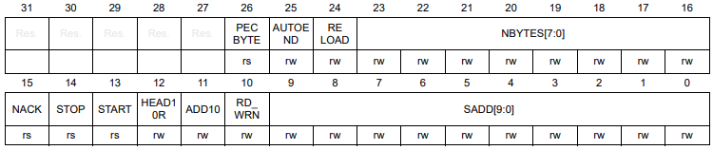

Bits 9:0 SADD [9:0]: Slave address (master mode)

In 7-bit addressing mode (ADD10 = 0):
SADD[7:1] should be written with the 7-bit slave address to be sent. The bits SADD[9], SADD[8] and SADD[0] are don't care.
In 10-bit addressing mode (ADD10 = 1):
SADD[9:0] should be written with the 10-bit slave address to be sent. Note: Changing these bits when the START bit is set is not allowed.

I2C timing register (I2C_TIMINGR)

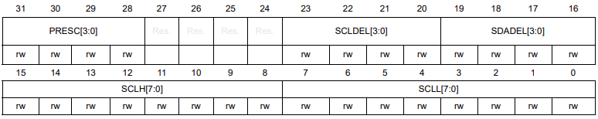

PRESC - предделитель
SCLL - длительность LOW
SCLH - длительность HIGH
SDADEL - hold time
SCLDEL - setup time

SCLL + SCLH → задают скорость шины

Bits 31:28 PRESC[3:0]: Timing prescaler

Это поле используется для предварительного деления I2CCLK с целью генерации периода тактирования t_{PRESC}, используемого для счетчиков установки и удержания данных (см. раздел «Тайминги I2C» на странице 711), а также для счетчиков высокого и низкого уровня SCL (см. раздел «Инициализация ведущего устройства I2C» на странице 726).
t_{PRESC} = (PRESC+1) x t_{I2CCLK}

Bits 23:20 SCLDEL[3:0]: Data setup time

Время подготовки данных перед фронтом SCL.

Это поле используется для генерации задержки t_{SCLDEL} между спадом сигнала SDA и восходящим фронтом сигнала SCL. В режиме Master и в режиме Slave с NOSTRETCH = 0 линия SCL растягивается до низкого уровня во время t_{SCLDEL}.

t_{SCLDEL} = (SCLDEL+1) x t_{PRESC}

t_{SCLDEL} используется для генерации временных параметров t_{SU:DAT}.

Bits 19:16 SDADEL[3:0]: Data hold time

Задержка данных после фронта SCL.

Это поле используется для генерации задержки t_{SDADEL} между фронтом спада SCL и фронтом SDA. В режиме Master и в режиме Slave с NOSTRETCH = 0 линия SCL растягивается до низкого уровня во время задержки t_{SDADEL}.

t_{SDADEL} = (SDADEL+1) x t_{PRESC}

t_{SDADEL} используется для генерации временных параметров t_{HD:DAT}.

